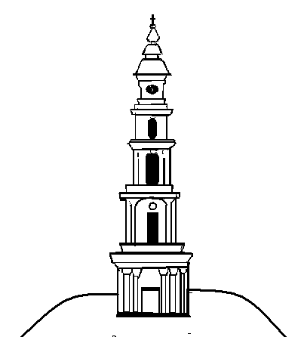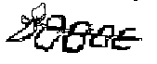

Российская Федерация

Ивановская область

Лежневский муниципальный район

Совет Лежневского городского поселения

**__________________________________________________________________**

155120, п.Лежнево, ул.Октябрьская, д.32,

**РЕШЕНИЕ**

**24.11.2022 года №34**

**О проекте решения «О бюджете Лежневского городского поселения Лежневского муниципального района**

**Ивановской области на 2023 год и плановый период 2024 и 2025 годов»**

В соответствии с Бюджетным кодексом Российской Федерации от 31.07.1988г. № 145-ФЗ (в действующей редакции) Совет Лежневского городского поселения Лежневского муниципального района Ивановской области решил:

1. Принять проект решения «О бюджете Лежневского городского поселения Лежневского муниципального района Ивановской области на 2023 год и плановый период 2024 и 2025 годов» (прилагается).
2. Опубликовать проект решения «О бюджете Лежневского городского поселения Лежневского муниципального района Ивановской области на 2023 год и плановый период 2024 и 2025 годов» в Правовом вестнике Лежневского муниципального района.

**Глава Лежневского**

**Городского поселения И.В. Уткина**